水路运输建设综合管理信息系统国际船舶代理业务备案操作指南
自2020年11月起，国际船舶代理业务备案通过部级水路运输建设综合管理信息系统进行办理。申请人登录“水路运输建设综合管理信息系统申报端”（ http://wtis.mot.gov.cn）进行业务申报。
系统注册及使用问题请见系统首页下方“文件下载”中的《水路运输建设综合管理信息系统注册及业务权限配置指南》
原由中国船舶代理及无船承运人协会发送备案回执的企业，备案数据已同步到系统无需再次填报备案，企业注册登录后（注册企业名称与备案企业名称一致）可见相关备案信息，并可进行“变更”、“终止”备案操作。
国际船舶代理业务备案流程：
- 进入“业务办理”或者“常用业务”板块，进入“国际运政业务申报”板块。
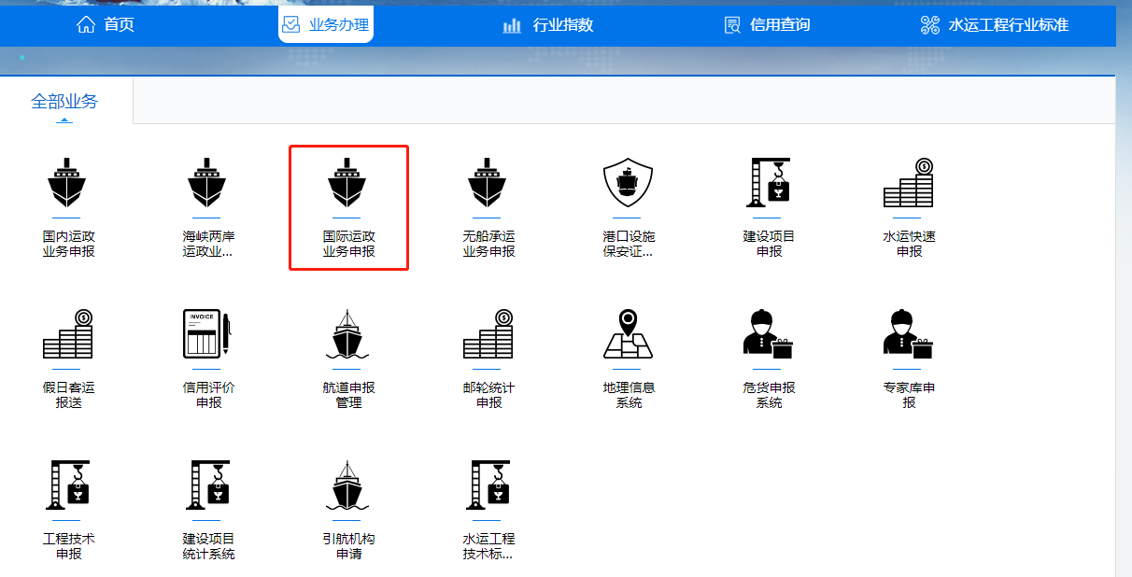

- 在页面左侧边栏“备案业务”项下，找到“国际船舶代理企业备案”
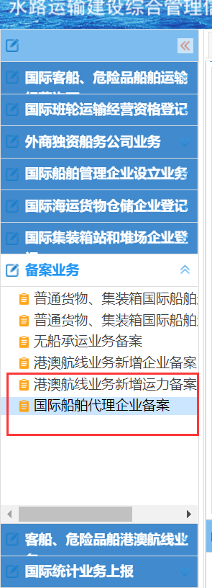
请注意，注册用户只有进行了了业务权限、上级机构及业务选择菜单的勾选才能办理对应的业务，企业可以在进行系统注册时候参考下图进行业务权限配置：
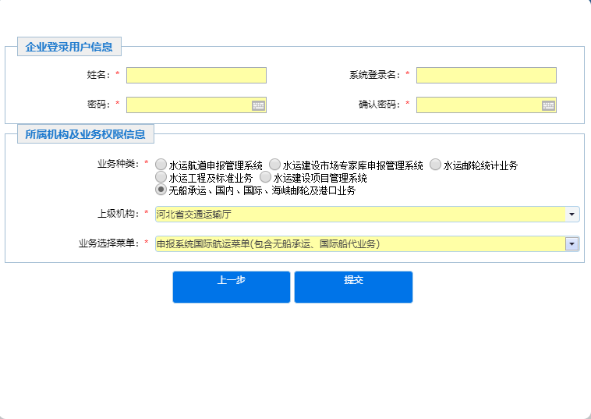
如果系统注册时候没有选择国际船代业务的业务权限，则请在【补充信息】中完成国际船代的业务权限配置：
（1）首先登陆已注册的账号，并点击右侧“补充信息”栏目。
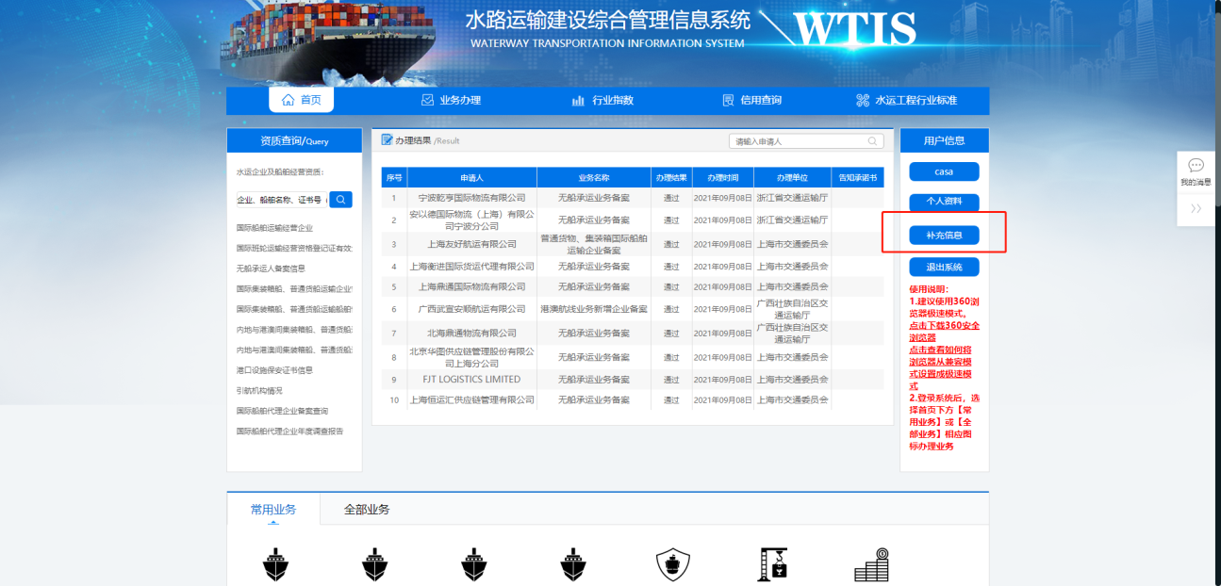
（2）按照下图在“所属机构及业务权限信息”板块中选择“国内、国际（包含无船业务）、海峡油轮及港口业务”，然后在“业务选择菜单”下拉选择“申报系统国际航运菜单（包含无船承运、国际船代业务）”，最后点击“提交”。
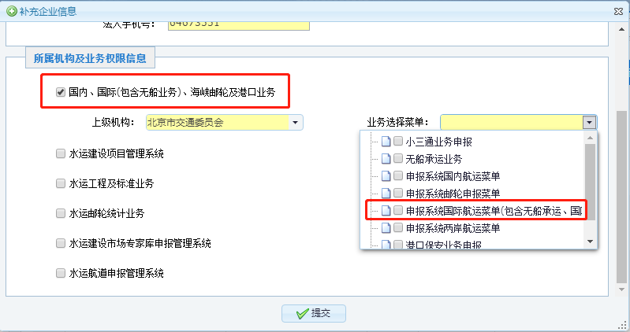
- 完整填写企业基本信息，并正确选择“备案类型”：“新增”、“变更”或“终止”。（此处“新增”指首次备案国际船代业务；“变更”包括企业名称变更、企业基本信息变更及投资单位变更等；“终止“是取消国际船代业务备案）
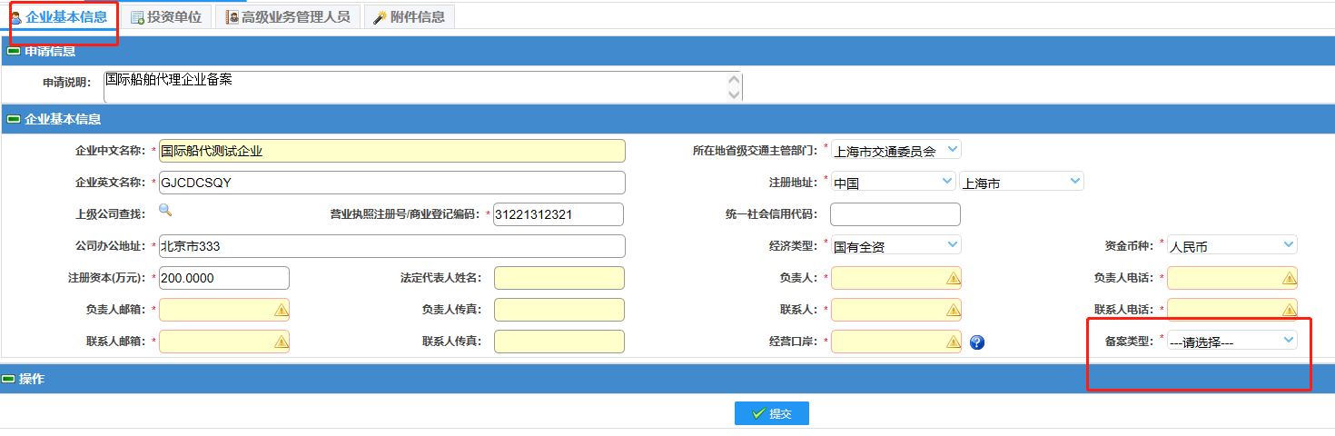

- 填写“投资单位”信息。
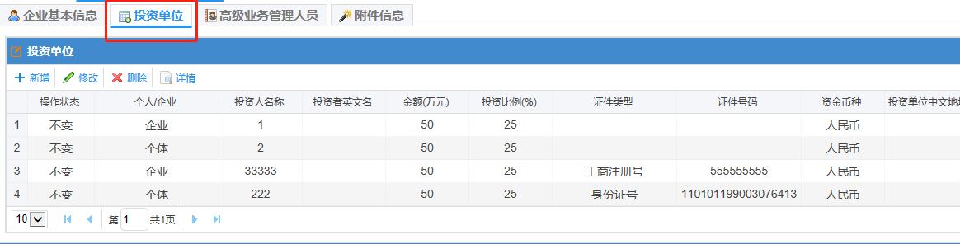
- 上传“附件信息”
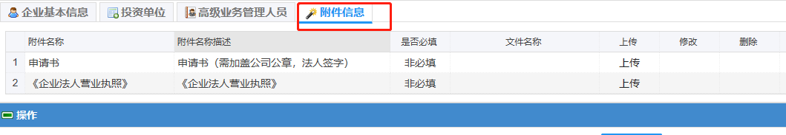
6、新增备案或者变更备案的国际船代企业需：（1）上传《国际船舶代理业务备案申请书》PDF格式扫描件。（该申请书需加盖企业公章并法人签字）（2）上传企业《营业执照》PDF格式扫描件（正本或者副本均可，营业执照经营项目应有“国际船舶代理业务”）。
7、如企业注销，办理国际船舶代理业务“终止”备案，则需（1）上传《国际船舶代理业务备案申请书》PDF格式扫描件。（该申请书需法人签字）（2）工商“准予注销登记通知书”PDF格式扫描件，不必上传营业执照扫描件。
8、提交成功后，会生成申请信息编号，可在代办事项的进度查询列表（默认已提交）中查看审批状态。
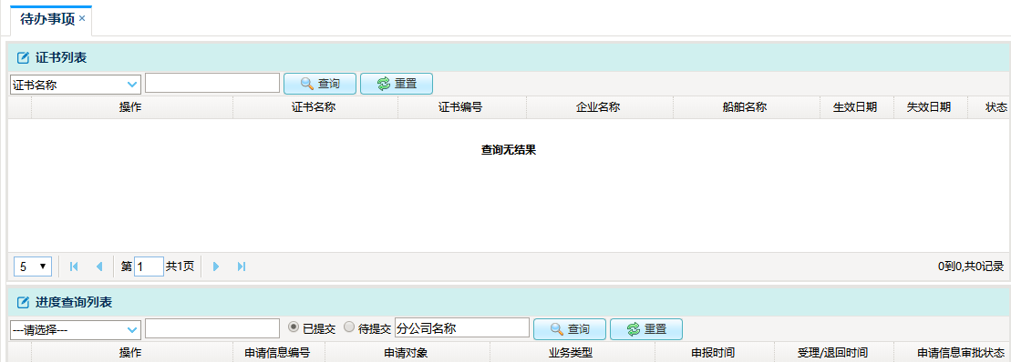
9、国际船舶代理业务备案通过后可在系统首页左侧“国际船舶代理企业备案查询”查询到企业已备案。
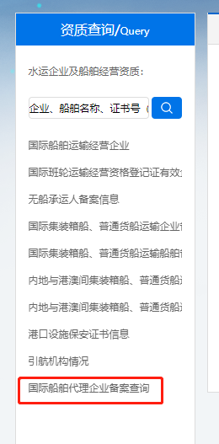

系统技术支持电话：010-65299629
国际船舶代理备案业务咨询：
电话：010-65292655
国际船舶代理业务备案申请书

我公司名称为：
统一社会信用代码：
按照《中华人民共和国国际海运条例》及实施细则相关规定申请国际船舶代理业务以下备案事项（请在对应备案事项后√）：

- 新成立企业或企业首次备案（ ）；
- 已备案企业变更事项备案（ ）；
- 终止国际船舶代理业务备案（ ）。

我公司承诺所提交的备案信息真实有效，复印件与原件一致，我司对备案信息的真实性负责。

法定代表人签字（签章）：

公司公章：
年 月 日

